15
Na podlagi 3. člena Odloka o sofinanciranju kulturnih projektov na področju varstva nepremične kulturne dediščine v Mestni občini Nova Gorica (Uradni list RS, št. 106/22) in 19. člena Statuta Mestne občine Nova Gorica (Uradni list RS, št. 13/12, 18/17 in 18/19) je Mestni svet Mestne občine Nova Gorica na seji dne ___________ sprejel naslednji

S K L E P

1.

Mestni svet Mestne občine Nova Gorica sprejme Letni program sofinanciranja kulturnih projektov na področju varstva nepremične kulturne dediščine v Mestni občini Nova Gorica za leto 2023.

2.

Letni program sofinanciranja kulturnih projektov na področju varstva nepremične kulturne dediščine v Mestni občini Nova Gorica za leto 2023 se objavi na spletni strani Mestne občine Nova Gorica.

3.

Ta sklep velja takoj.

Številka: 622-1/2023
Nova Gorica,
Samo Turel
ŽUPAN

Številka: 622-1/2023-2
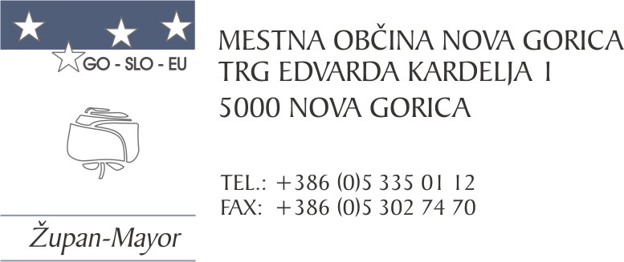
Nova Gorica, 22. februarja 2023

O B R A Z L O Ž I T E V

Mestni svet Mestne občine Nova Gorica je sprejel Odlok o sofinanciranju kulturnih projektov na področju varstva nepremične kulturne dediščine v Mestni občini Nova Gorica (Uradni list RS, št. 106/22, v nadaljnjem besedilu: Odlok) z namenom sofinanciranja kulturnih projektov na področju varstva nepremične kulturne dediščine v Mestni občini Nova Gorica (v nadaljnjem besedilu: Mestna občina).

Odlok med drugim določa, da se z Letnim programom sofinanciranja kulturnih projektov na področju varstva nepremične kulturne dediščine v Mestni občini (v nadaljnjem besedilu: Letni program) določi:
- področja sofinanciranja iz občinskega proračuna in
- višino sredstev za posamezno področje.

Letni program sprejme Mestni svet Mestne občine najkasneje ob drugi obravnavi proračuna Mestne občine za posamezno leto.

Skladno z določbami Odloka se lahko sofinancira eno ali več področij in sicer:
- obnove in prezentacije kulturnih spomenikov na območju Mestne občine,
- obnove in prezentacije drugih enot nepremične kulturne dediščine na območju Mestne občine registriranih v Registru kulturne dediščine – register nepremične dediščine, ki je uradna zbirka podatkov o nepremični kulturni dediščini na območju Republike Slovenije in se vodi pri Ministrstvu za kulturo Republike Slovenije (v nadaljnjem besedilu: Register) kot stavbna dediščina,
- obnove nepremičnin, ki se nahajajo znotraj območij naselbinske kulturne dediščine (vaška jedra, druga naselbinska območja na območju Mestne občine, brez območja naselbinske dediščine mesta Nova Gorica) registriranih v Registru ter
- obnove nepremičnin, ki se nahajajo znotraj območja naselbinske kulturne dediščine mesta Nova Gorica.

V primeru dvoletnega proračuna Mestne občine se lahko sofinancira dvoletne kulturne projekte na področju nepremične kulturne dediščine.
Sprejet Letni program predstavlja osnovo za pripravo javnih razpisov v skladu z odlokom, ni pa sestavni del razpisne dokumentacije.

Ker v lokalnem okolju opažamo večji interes po sofinanciranju projektov obnove in prezentacije kulturnih spomenikov na območju Mestne občine ter projektov obnove in prezentacije drugih enot nepremične kulturne dediščine na območju Mestne občine registriranih v Registru kot stavbna dediščina, predlagamo, da se v letu 2023 zagotovijo sredstva za sofinanciranje projektov:
- obnove in prezentacije kulturnih spomenikov na območju Mestne občine v višini 50.000,00 EUR in
- obnove in prezentacije drugih enot nepremične kulturne dediščine na območju Mestne občine registriranih v Registru kot stavbna dediščina v višini 10.000,00 EUR.

Določilo o objavi Letnega programa temelji na 2. odstavku 90. člena Statuta Mestne občine.

Mestnemu svetu Mestne občine predlagamo, da predloženi sklep obravnava in sprejme.

Pripravili:
mag. Marinka Saksida Samo Turel
vodja Oddelka za družbene dejavnosti ŽUPAN

Majda Stepančič
višja svetovalka za družbene dejavnosti

PRILOGA:
- Letni program sofinanciranja kulturnih projektov na področju varstva nepremične kulturne dediščine v Mestni občini Nova Gorica za leto 2023, št. 622-1/2023-1

